てくてくビヨリ-島根- 7号
発行2014年夏

特集１ しまねの宝島 隠岐世界ジオパークをめぐる
島根県の北に浮かぶ隠岐諸島は、地球の不思議が詰まった宝島。
目の前に広がる絶景や独自の生態系、独特の地域文化、大地がどうやって生まれたか、人と自然はどうつながっているかを、まるで探検するように学ぶことができるこの島は、平成25年に『世界ジオパーク』として認定されました。

てくてくまちある記

1 隠岐 島前 西ノ島～中ノ島
島前は西ノ島・中ノ島・知夫里島の３島から成っています。自然が織りなす造形美にふれたり、マリンスポーツを楽しみ島めぐりします。

まちある記スタート
ここはメテオプラザ（松江市）
メテオプラザ外観写真とフェリーくにが船内の様子 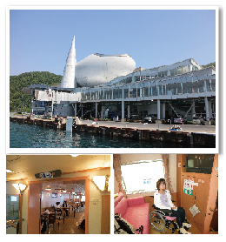
「出航は松江市美保関町の七類港。隕石が付近の民家に落下したことから、隕石の博物館や温水プールなどを組み合わせたアミューズメント施設にもなっている。フェリーくにがには2等一般席にテーブル席とソファータイプの車いす優先席がある。」

ここから西ノ島
ここは西ノ島町別府港
西ノ島町観光協会受付の写真 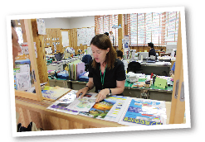
「新しい建物で車いす対応トイレもある。観光案内所が併設されているので、まずはここでおすすめスポットを聞いておこう！」

ここはレストランコンセーユ
さざえ丼を食べるかなこの写真 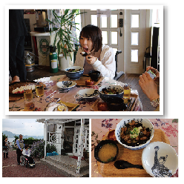
「入口は2段の段差がある。店内は広々としたテーブル席。隠岐のサザエや岩牡蠣が楽しめ、プリップリの新触感サザエ丼が私のいちおし！」

ここは摩天崖
摩天崖で馬を観ている写真 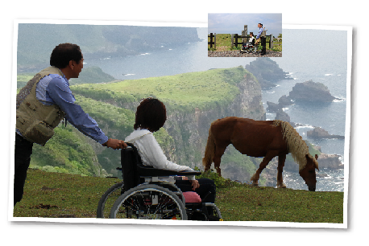
「国内最大級の断崖絶壁で、長い年月をかけ日本海の荒波が257ｍの崖をつくりだしたことを物語っている。展望地の入口まで車で進め、展望地に進入すると草原にうしうまが放牧されており、断崖からの景色と合わせ観ると別世界のよう。草原は芝道で坂やデコボコ道となっているが、隠岐を代表する景勝地である国賀海岸が雄大にうつるこの展望所は抑えておきたいスポット。」

ここは国賀海岸
くにがめぐり定期観光船の船内の様子と船から見た通天きょうの写真 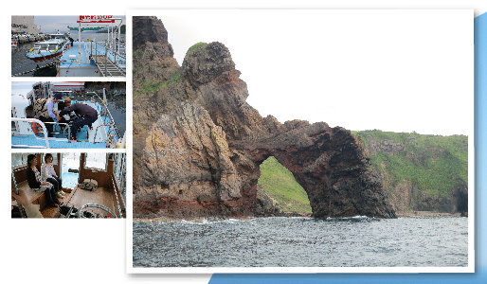
「国賀海岸を今度は海から眺めてみよう。定期観光船は入口幅が狭く、スロープはないので、車いすを抱えて乗船！船内は車いすを降りてベンチ席へ。写真より奥は階段でイス席になっている。」
「下から観る海岸もまた雰囲気が変わり迫力アップ！通天きょうが間近に！船から見ると崖が色々なものに見えてくるのも面白い。」

ここは赤尾展望所
国賀海岸をバックに赤尾展望所で記念写真 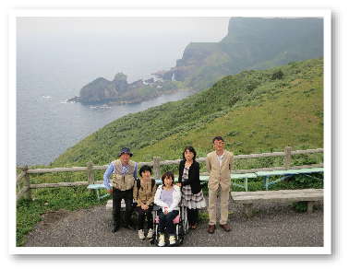
「国賀海岸が望める展望所。展望台まで道がアスファルトに舗装されているため、車でも進入でき、車いすでの移動はらくらく。高台からの景色がまた壮観！」

西ノ島終わり 中ノ島へ
ここから中ノ島

ここは海中展望船あまんぼう
あまんぼう船内の様子や船からみた三郎岩の写真 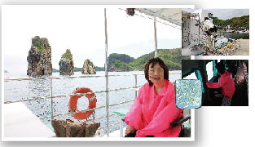
「乗船時のスロープは幅約55ｃｍで車いすのままでははいれず。
甲板のイス席からは奇岩『三郎岩』が。半潜水型の船内へ進むには手すり付き約10段の急な階段を移動。船内からは、透明度の高い海士の海にすむ生き物を海中観察でき、ダイバー気分♪」

ここは島生まれ 島育ち隠岐牛てん
隠岐牛焼き肉を食べているかなこの写真 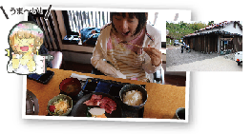
「隠岐で生まれ育ち恵まれた自然環境と一貫した飼育の中、安全・高品質を誇るのが隠岐牛。その極上の隠岐牛を気軽に味わえるお店。店舗は裏口から入ると段差なしで入店でき、店内もテーブル席。焼き肉3種もりの『隠岐牛ランチ（1700円）』や『隠岐牛の牛丼（850円）』がランチタイムにいただける。」

ここは北ヴ湾 海士じん シーカヤック体験
シーカヤックで三郎岩を通り抜けているかなこの写真 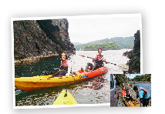
「足が不自由な人もマリンスポーツを楽しめる！ 今回はシーカヤックで海上散歩体験♪インストラクターさんの車で菱浦港から北分湾まで移動し、岸に横付けした車からカヤックに直接乗り込む。北ヴ湾を出航すると、展望船で観た『三郎岩』の間をカヤックで通りぬけ感動！」

ここは村上家資料館
資料館へつづく砂利道の写真 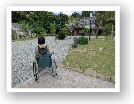
「後鳥羽上皇の世話をしたという由緒をもつ旧家。村上家に残る貴重な史料が展示されている。明治期の母屋を改修しているため、館内は敷居が多く残り、砂利みちで進めない。」

ここは隠岐神社
隠岐神社へつづく階段の写真 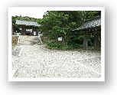
「隠岐神社は鎌倉時代の天皇、後鳥羽天皇を祀る神社。本殿まで15段の階段が2カ所あり。」

ここはあけや海岸
岩の空洞がハート型にみえる海岸の写真 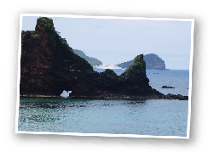
「女神様がお産をしたという言い伝えや、塀風岩の空洞がハートになった『ハートいわ』乙女ごころをくすぐるスポット。エメラルドグリーンの海を一望できる展望台へ行くには急なスロープを進むことになる。」

ここはｃｏｃｏ
あけや海岸近くのカフェの店長の写真 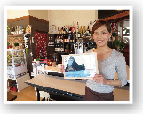
「あけや海岸近くでは初のカフェ。海士ダイビングハウス内にあり、店の前に2段の段差があるが、車いすトイレがある。」

まち歩き終わり

レポーターからひとこと かなこ
西ノ島、中ノ島の港の建物は入口にスロープがあるなどの配慮がされていました。ただ、トイレは左側Lじ手すりの身障者用トイレが少なく、私は左手しか使えないので困ることも。西ノ島では各所に展望所があり、絶景の海とお馬さんがいて癒されます。赤尾展望所の展望塔は階段でしか上がれませんが、各展望所は芝を進めば展望台まで進入できました。シーカヤックは意外なほどバリアを感じず、乗り込むのも簡単でした。人生観が変わるほどの素晴らしい体験でした。

今回取材した施設DATA
※市外局番以下全て（08514）

・コンセーユ
住所 西ノ島町別府
電話 7の8671
営業時間11時30分～13時30分（夜は要予約）
定休日 月曜日
入口2段段差あり、店内テーブル席。

・摩天崖
住所 西ノ島町浦郷
電話 7の8888（西ノ島町観光協会）
芝ふ道で緩やかな上り坂の展望地。一般トイレあり。

・くにがめぐり定期観光船
住所 西ノ島町浦郷５４４－１５
電話 6の0016
定休日 １１月～３月末。荒天時にはコース変更または欠航あり。
スロープなし。必要であれば船長さんのサポートあり。座席に車いすのまま進入不可。

・赤尾展望所
住所 西ノ島町浦郷
電話 7の8888（西ノ島町観光協会）
アスファルト舗装されていて展望所まで車で進入可。駐車場、一般トイレあり。

・海中展望船あまんぼう
住所 海士町福井1365−5
電話 2の0101（海士町観光協会）
出航時間8時30分～9時20分、10時～10時50分、13時20分～14時10分、14時20分～15時10分、20時50分～21時20分（ナイトクルーズは要予約）※夏季（7月19日～8月31日）と5名以上の団体は11時～11時50分にも運行
定休日11月～3月末
料金 大人2,000円 小人1,000円(※ナイトクルーズ 大人1,500円 小人700円)
障がい者手帳提示で本人とその介助人が乗船料半額。入口スロープ幅約55ｃｍ。船内へつづく階段14段（手すりあり）。出航する菱浦港に車いす対応トイレあり。
・島生まれ 島育ち隠岐牛てん
住所 海士町大字福井1368
電話 2の1522
ファックス 2の1129
営業時間11時～13時30分、17時～22時(ラストオーダー21時)精肉販売10時～21時
定休日 水曜日
裏口からは段差なく入店可能、テーブル席あり、洋式トイレあり。

・海士人 シーカヤック体験
住所 海士町福井1367－1（カヤック体験の集合場所は菱浦港）
電話 2の1833
料金 大人4,000円 小人2,500円
菱浦港に車いす対応トイレあり、港からの送迎車あり。

・隠岐神社
住所 海士町海士1784
電話 2の0464
本殿まで階段あり。

・村上家資料館
住所 海士町大字海士1700-2
電話 2の2228
時間 9時～17時
休館日 12月～2月末
料金 大人300円(250円) 小人150円(100円) ※( )内は15名以上の団体料金
門から資料館まで砂利みち。館内は敷居や段差あり。

・あけや海岸
住所 海士町豊田
電話 2の0101（海士町観光協会）
駐車場あり（身障者用なし）、車いす対応トイレあり。展望所までアスファルトになっているが急な坂道。

2 隠岐 島後
群島の中でもっとも大きい島後（隠岐の島ちょう）。山が深く、もののけが出てきそうなパワースポットが多くあります。独自性の高い生態系や地域文化を体感できる、神秘的な世界をご案内します。

まちある記スタート
ここはフェリーおき
フェリーおきの車いす優先席の写真 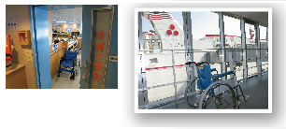
「車いすなど移動制約のある方には優先席あり。客室係の方が案内してくれる。各所に車いすの待機場所が用意されており、甲板へ出る際には船員さんに声をかけると簡易スロープを持ってきてくださる。」

ここから島後
西郷港外観写真 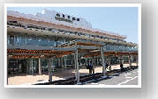
「西郷港に到着」

ここはお食事処さかな
店内や料理の写真 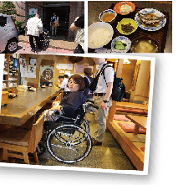
「アイランドホテルしまじないにあるお食事処。ランチタイムは定食のみだが、隠岐の獲れたて魚料理が基本。店内はテーブル席のカウンターと座敷で、入店の際は入口に1段の段差を越えればあとはフラット。」

ここは玉若酢神社
神社の階段を車椅子けん引装置「ＪＩＮＲＩＫＩ」で上り、境内の巨木を観ている写真 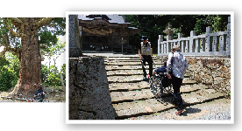
「隠岐国の総社で、惣社大明神ともよばれており、隠岐の神社の中で最古。隠岐造りといわれる建築様式。境内にある杉の巨木『やお杉』は、樹齢は千数百年とされ、国指定天然記念物となっている。」

ここは隠岐酒造
酒蔵をみたり日本酒を試飲している写真 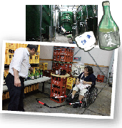
「島根を代表する日本酒銘柄『隠岐誉』を造っている酒造を見学！蔵はほぼフラット。ときおり溝があるので注意。島内で湧き出た、名水100選にも選ばれるような良い水を使って仕込まれていて味わい深い。利き酒体験では定番のお酒から味わったことのない個性的なおさけまで試飲できる。」

ここは岩倉のちち杉
天へ伸びる巨木をながめる写真 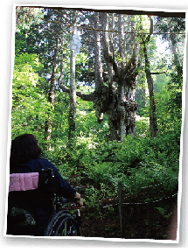
「樹齢約800年といわれた不思議な乳房状の根が垂れ下がっている。この周囲は風穴になっており、自然のクーラーで涼しく、自然の力を感じられる神秘的なスポット。」

ここはしら島海岸
しら島海岸への坂道を登り、展望台からの絶景を写真に収めているヨシミの写真 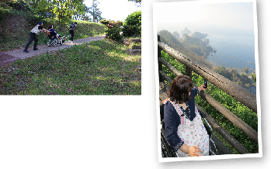
「最北端にある海岸には島々が混在しており、海岸を構成する岩石が白いことから『しら島海岸』と呼ばれている。展望台までは急こう配の上り坂が続くが、青い海と空とのグラデーションが美しい絶景が待っている。」

ここは水若酢神社

神社本殿までスロープがついている写真 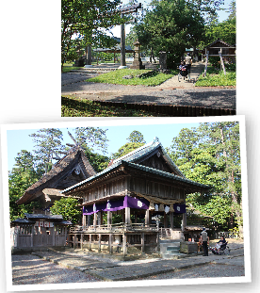
「隠岐の島では、島内で祝い事があったときに、2番勝負で1勝1敗になるように取組まれる独特な相撲「古典相撲」が現在も受け継がれている。隠岐の相撲の起源となったこの神社は、映画『渾身』の舞台でありロケ地になった。駐車場から拝殿まで坂道はあるがスロープが設備され、段差なくたどり着けた。」

ここはローソク島遊覧船
遊覧船のスロープと船内の様子、ローソク島に夕日がともる写真 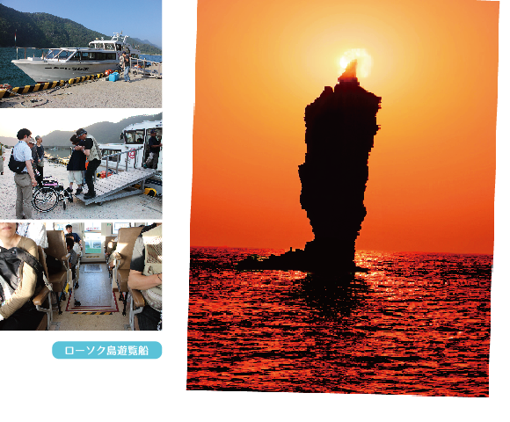
「夕日がローソク島に灯る瞬間は、船からでないと観ることができない。天候がよければ、ぜひ遊覧船に乗ってみよう。乗船時に、乗降口までスロープを使えるが、船内の通行幅が約40ｃｍなので、車いすを下りて移動し、イス席に座る。その乗降口に二段の段差があり、予約の際に車いすであることを伝えておくと乗降口に近い座席を確保してもらえる！」

ここは料亭すえひろ
店の様子と料理の写真 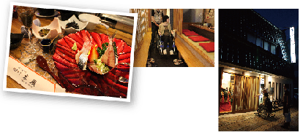
「隠岐の海でとれた新鮮な魚介をたっぷりと味わえる食事処。入口はスロープがあり、席までは広めの通路。車いすの方は掘りごたつタイプの個室カウンター席がおすすめ。」

ここは隠岐ボートプラザ
1階の観光案内所の写真 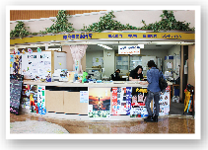
「1階に観光案内所とお土産コーナーが入っている。観光案内所には貸出用車いす3台あり。」

2階の隠岐自然館の写真 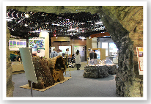
「2階では『隠岐自然館』や体験コーナーもあり、ここにくればパンフレットには載っていない隠岐の魅力を知ることができる。隠岐どう後にしか生存していない『オキサンショウウオ』も自然館で出会える！」

3階体験コーナーでやわた黒曜石店の矢じり体験をしている写真 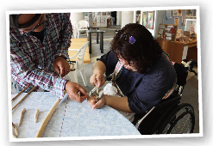
「体験コーナーでは、隠岐でしかできない体験メニューがあり、今回は『黒曜石矢じり作り』にチャレンジ！黒曜石は隠岐を代表する岩石。自分の手で石から刃物を造るというのは旧石器時代にタイムスリップしたような気分！」

ここは産直問屋しおさい
巨大サザエの下ごしらえをしているヨシミの写真 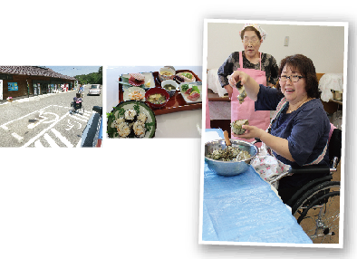
「隠岐での釣りもおすすめだが、漁師のお母さんたちと旬の食材で伝統の漁師料理を作ってみよう。本土では見たことのない大きなサザエを豪快につかったサザエ料理に挑戦！！お母さんたちと一緒に作る温かい空間にもほっとする♪」

まち歩き終わり

レポーターからひとこと ヨシミ
隠岐で暮らしており、車いす対応のトイレが少なく普段からお手洗いには困っています。ご旅行の際は、事前にトイレの情報を把握しておくことがおすすめです。段差や坂道などは、車いすをけん引できる「JINRIKI」が大活躍でした。人力車のように引っ張ってもらえるもので、乗ってみて最初は前輪が浮くことにびっくりしたももの、走行時は安定しており、介助者の負担が少なそうで安心して乗っていられました。酒造の工場見学やローソク島遊覧など、住んでいても未知だったことが車いすでも体験でき、とてもいい経験になりました。さらにバリアフリーに目を向けてトイレの設備を整えるなど、誰もが行ってみたいと思える島になるといいと感じました。

今回取材した施設DATA
※以下市外局番（08512）

・料理処さかな
住所 隠岐の島町港町天神原80-22（アイランドホテルしまじない）
電話 2の1569
営業時間11時30分～13時（平日のみ）、17時30分～21時（ラストオーダー20時30分）
定休日 不定休
駐車場あり（身障者用はなし）、入口に10cmの段差1段、入口幅65cm、和式トイレ（段差あり）。カウンターあり（8席）。

・玉若酢神社
住所 隠岐の島町下西713
電話 2の0571
駐車場あり（身障者用はなし）、駐車場横に和式トイレ（段差あり）。鳥居から門までは砂地の坂道。門の手前に2段段差、本殿手前に石段の階段。

・隠岐酒造
住所 隠岐の島町原田174
電話 2の1111（代）
ファックス 2の4585
蔵見学公開時間9時30分～16時のうち約1時間（要予約）
定休日 日曜日・祝日、８月１４日～１６日、１月１日～３日
蔵見学720円（おちょこ、生貯蔵300ml付き）
駐車場あり（身障者が乗車する車は事務所前に駐車可能）、 洋式・和式トイレあり（手すりなし） 、工場内一部段差あり。

・岩倉のちち杉
住所 隠岐の島町布施
電話 2の0787（隠岐の島町観光協会）
路肩に停車場あり。道路沿いに乳杉がある。岩倉の乳杉身障者用駐車場3台、車いす対応トイレ駐車場に1カ所、館内に3カ所あり。
障がい者手帳提示で本人と、重度障がいの介助者1名が団体料金（団体の場合は1割引）。
貸出用車いす、ベビーカーあり。売店隣に車いす用トイレあり。

・しら島展望台
住所 隠岐の島町西村
電話 2の0787（隠岐の島町観光協会）
ファックス 2の3950
駐車場あり（身障者用なし）、多目的トイレあり、駐車場から遊歩道まで急こう配な坂道、遊歩道は砂利みち、展望台には段差あり。

・水若酢神社
住所 隠岐の島町郡723
電話 5の2123
駐車場あり（身障者用駐車場なし）、車いす対応トイレあり。鳥居や門に段差があるが、横にスロープが設置してある。

・ローソク島遊覧船
電話 2の0787（隠岐の島町観光協会）
ファックス 2の3950
料金 大人(中学生以上) 2,200円、小人( 小学生 ) 1,100円、幼児無料
出航時間 日没に合わせて出航 ※季節により異なる
出航場所 おもす港（福浦港 又は 赤崎港） ※『福浦港』発着か、『赤崎港』発着かは観光協会が指定し、予約者へ当日連絡がある。今回の取材では、赤崎港から乗船。
運休日 11月～3月末 ※天候により運休あり
駐車場あり（普通車20台、バス2台、身障者用なし）、乗船料が2級の障がい者手帳提示で本人が半額、1級の障がい者手帳提示で本人とその介助者が半額。
船に乗船する場合は、港にあるスロープを利用して乗船。スロープの先の入口通路幅が約40ｃｍ。事前に車いすであることを伝えると座席を確保してもらえる。

・すえひろ
住所 隠岐の島町西町八尾の一48-28
電話 2の0014
時間 11時～22時（要予約）
休み 不定休
平均予算 昼3千円、夜5千円（応相談）
駐車場あり（身障者用なし）、洋式トイレあり（手すりなし）、入口幅120cm以上、簡易スロープあり。

・隠岐自然館
住所 隠岐の島町中町目貫の四54-3(隠岐ポートプラザ2階)
電話 2の1583
営業時間 8時30分～17時30分
休館日 年末年始
入館料 大人300円 小人150円
障がい者手帳提示で入館料100円（1、2級の同伴者1名も同額割引）、精神障害者保健福祉手帳提示で無料。建物内1階に車いす対応トイレあり。貸出用車いすは1階観光協会のものを利用可。

・やわた黒曜石店
住所 隠岐の島町久見320
電話 5の2513
体験料 一人2,000円（2名以上で体験可能）要予約
手作業のため両手が使える方向けの体験。場所はやわた黒曜石店加工場または隠岐ポートプラザ2階の体験コーナーで行える。今回は隠岐ポートプラザにて体験。

・産直問屋 しおさい
住所 隠岐の島町津戸1113-1
電話 6の2911
ファックス 6の2914
観光案内・貝殻創作＆漁師料理体験時間10時～16時 （漁師料理体験要予約）
活貝・特産品販売時間9時～17時
定休日火曜日・年末年始
漁師料理体験料 1,700円から
身障者用駐車場1台、車いす対応トイレ、入口スロープ、テーブル席あり。

【隠岐バリアフリー＆車椅子トイレ情報】
西ノ島の車椅子トイレ…別府港、観光センター「ノア」、国が浜駐車場、西ノ島ふるさと館、黒木御所、船越、由良姫神社、リゾ隠岐ロザージュ

中ノ島の車椅子トイレ…レインボービーチ、キンニャモニャセンター、八雲広場、あけや海岸、ダイビングハウス、金こう寺山展望台、隠岐神社

知夫里島の車椅子トイレ…知夫村役場、長尾ウッドハウス、仁夫里浜公園

島後の車椅子トイレ…銚子ダム駐車場、しらしま展望台駐車場、水若酢神社、産直問屋しおさい、隠岐ポートプラザ

【西ノ島でシャワーチェアの貸出あり（有料）】
・西ノ島町社会福祉協議会 電話 08514-6-１４７０
今回は西ノ島社会福祉協議会からシャワーチェアを借りた（1日20円）。西ノ島の宿泊施設であれば手配してもらえる。

・福祉用具のさか 電話08514-7-8272

【館内に車椅子トイレのある宿】
・リゾ隠岐ロザージュ
住所 西ノ島町美田940
電話 08514-6-1000
入口スロープ、エレベーター、1階に車いす対応トイレあり。1階の特別室は、広くベッドと畳の和洋室で車いすの方はこちらの部屋がおすすめ。部屋のトイレは広さはあるが手すりなし。部屋のお風呂は入口段差約25ｃｍ1段あり。一般客室だとユニットバスとなる。大浴場は脱衣所入口に約5ｃｍの段差が1段、浴場入口に約10ｃｍの段差1段あり。

・隠岐ビューポートホテル
住所 隠岐の島町中町目貫の四54-3
電話 08512-2-7007
和洋の特別室が2室あり、特別室は広めのユニットバスで段差なし、入口幅55ｃｍ、トイレに手すりなし。貸出用車いすあり。同館の1階と6階に車いす対応トイレあり。1階トイレは利用時間8時～19時だが、車いすの方が宿泊される際は、24時間利用できるようにしてもらえる。
隠岐バリアフリー＆車椅子トイレ情報おわり
隠岐汽船時刻表ページ
隠岐汽船時刻表検索ができるホームページＵＲＬ→http://www.oki-kisen.co.jp/timetable/search.php

ここから協賛ページ

日本海に浮かぶ隠岐世界ジオパークのダイナミックな自然
・隠岐世界ジオパーク推進協議会
住所 〒685-8601 島根県隠岐郡隠岐の島町港町塩口24
電話 08512の2の9636 ファックス 08512の2の9626

・隠岐観光協会
住所 〒685-0013 島根県隠岐郡隠岐の島町中町目貫の四５７
電話 08512の2の1577

・隠岐空港利用促進協議会
〒685-8585 島根県隠岐郡隠岐の島町城北町1（隠岐の島町役場観光課内）
電話 08512の2の8575 ファックス 08512の2の4997

協賛ページ終わり
・特集2 宍道湖・中海ぐるっと8の字ドライブ

1 松江歴史館 住所 松江市殿町279 電話0852の32の1607
松江城天守をはじめ造成当時の掘割やまち並みを今に残す城下町松江。その歴史がうかがえる資料を様々な手法で展示・紹介をしている。松江をまち歩きする前に訪れると、より楽しい散策に。館内はバリアフリーで、入口はスロープから専用玄関へと導かれる。土足不可、入館の際はスタッフの方に車いすのタイヤを拭いてもらえる。
レゴブロックでできた松江城を観ているかなこの写真 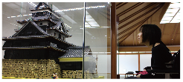
広々とした館内の写真 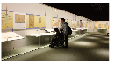
車椅子専用入場口へつづくスロープの写真 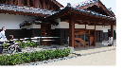
身障者用駐車場の写真 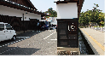

施設情報
障がい者手帳提示で本人と介助者1名が観覧料無料、身障者用駐車場5台あり（一般駐車場なし）。入口スロープ、オストメイト対応車いすトイレ、入場口案内版と各トイレ入口に触図、貸出用車いす3台あり。視覚障がい者は音声ガイド無料（通常500円）。
開館時間4月から9月 8時30分～18時30分、10月から3月8時30分～17時（展示室への最終入場時刻は閉館30分前）
休館日 毎月第3木曜日（祝日の場合は翌日）
展示観覧料（展示室以外は無料） 大人510円（410円）、小中学生250円（200円） ※（）は20名以上の団体
松江歴史館の有料展示を観覧の方は同日に限りホーランエンヤ伝承館の観覧料無料。

2 喫茶きはる 住所 松江市殿町279（松江歴史館内） 電話0852の67の2844
菓子処松江で作りたてのじょう生菓子がいただけ、日本庭園を眺めながらのくつろぎ空間。その喫茶内で松江の「和」のイメージを表現した「松江和香」のオリジナルお香づくり体験もできる。1名から体験可能で作業時間は約45分。テーブル席での作業となり車いすでもＯＫ。力作業もあるので、同伴者やスタッフの方と一緒に作業するのがおすすめ。リラックスできる香りを見つけて旅の疲れを癒してくれる。

クッキー作りのように麺棒で材料をのばしている写真 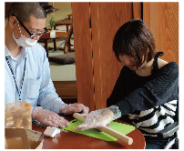
材料をまぜている介助者の写真
座敷にもスロープがついている様子の写真 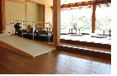

施設情報
松江歴史館内にあり、入口スロープ、オストメイト対応車いすトイレあり。テーブル席あり。座敷へのスロープ、座イスあり。
営業時間 4月から9月9時～18時30分、 10月から3月9時～17時
定休日 毎月第3木曜日
料金 入場料無料、お香づくり体験料1,300円(税込）

3 宍道湖しじみ館 住所 松江市千鳥町36 電話0852-21-5252
全国トップクラスのシジミの漁獲量を誇る宍道湖の北岸に位置する、全国唯一のシジミ展示館。1階は山陰の名産品が並ぶ「松江名産センター」や、ここでしか味わえないシジミを使ったご当地バーガーやソフトクリームもある。2階の飲食店へはエレベーターで段差なく入店可能（しじみ館の開館時間外はエレベーターへの入口に3段の段差あり）。しじみかん南玄関前には松江しんじこ温泉の源泉100％で、段差の少ない足湯があり癒される。

正面入口にある足湯の写真 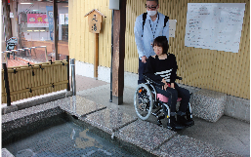
広い駐車場と外観の写真 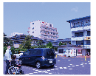
しじみのお土産コーナーの写真 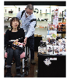

施設情報
身障者用駐車場1台、入口スロープあり、エレベーターあり、 車いす対応トイレあり（南玄関外）、貸出用車いす1台あり。
開館時間 12月から2月9時～1７時 /3月から11月8時４0分～1８時
休館日12月31日、1月1日

4 道の駅 湯の川 住所 出雲市斐川町学頭825-2 電話0853の73の9327
ドライブの休憩に利用できる道の駅。地元の特産品も多くならんでいる。食堂では斐川町の特産である「しゅっさいしょうが」を使った地産地消のメニューが豊富で、ランチに立ち寄るのもおすすめ。中でもしょうがの葉と茎からすりおろした、自家製のしゅっさいみどり生姜ソフトクリームはこの夏いちおし！駅内には、日本さん美人の湯として知られる湯の川の足湯や温泉スタンドがあり、疲れたら少し横になることもできる和室の休憩スペースもある（食事スペースでもあるため混雑時以外の利用に限る。事前問い合わせが望ましい）。

しゅっさいしょうがソフトを食べるかなこの写真 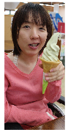
ハート型のご縁バーガーの写真 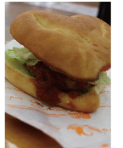
外観と屋外にある足湯の写真 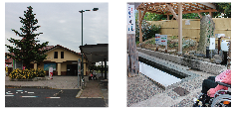

施設情報
身障者用駐車場5台（内４台分は雨よけ屋根あり）、入口スロープあり、オストメイト対応車いすトイレあり、貸出用車いす1台あり。
営業時間 食堂、売店 9時～19時 その他トイレ等は24時間利用可能
休業日 年中無休

6 とんぼ玉工房 いちのや 住所 松江市玉湯町玉造1045 電話 0852の69の9367
美肌・姫神の湯として知られる玉造温泉にある手作りとんぼ玉のお店。穴のあいたガラス玉をとんぼ玉といい、ここではオリジナルのとんぼ玉をつくる体験ができる。約80種類のガラス棒の中から好きな色を選び、別の色のガラスを使って様々な模様を描ける。体験時間は 約20分から。作業スペースはテーブル席。両手を使うので、必要な方はスタッフの方がサポートしてもらえる。とんぼ玉制作体験は、ガラス棒を手で回すことができる方であれば初心者でも簡単に作ることができる。火器（バーナー）を使うので、知的障がいのある方、小学生以下の方は安全の確保から、制作体験をお断りする可能性あり。
バーナーをつかってとんぼ玉をつくっている写真 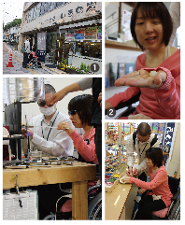
待ち時間に玉造温泉街を散策している写真 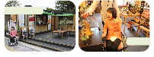

施設情報
車いすのまま入店可（入口に約6ｃｍの段差1段あり）、駐車場3台（身障者用なし）、店舗から徒歩1分の場所にオストメイト対応多目的トイレあり。
体験料 1名1,800円から（柄や附属のアクセサリーにより金額が異なる）
営業時間9時～19時
定休日 年中無休

6 古代出雲王陵の丘 住所 安来市荒島町1965 電話0854の23の3315（安来市教育委員会 文化課）
国指定史跡、全国最大の方墳・造山古墳群があり、古墳は気軽に見学可能。造山公園は、標高約50mの墳丘上から中海をはじめ遠くには島根半島も一望でき、神秘的な古墳群を舞台に、国引き神話の世界へといざなってくれる。駐車場から造山公園展望台へは長い階段が続くが、車で古墳まで進入できる道がある。公園にあるトイレは段差のある和式トイレで車いすでの使用は困難。

展望台から中海を一望している写真 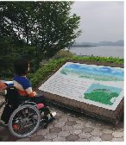
砂利の遊歩道と坂の芝みちを歩く写真 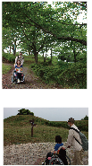

施設情報
駐車場あり（身障者用なし）、遊歩道砂利みち、和式トイレあり。

7 まちなかファーム 住所 米子市西倉吉町57（地域交流センター笑い庵1階）

電話 0859の21の5510
笑い通り商店街の中心にある、古民家を改装してつくられた、地域の交流カフェと、地元のこだわり野菜直売所。カフェ＆レストバーでは、隣接のマルシェで販売している地元契約農家の野菜を使った日替わりランチやメキシコ料理を味わえる。以前は福祉事業所のカフェが入っていたこともあり、店内はバリアフリーで車いす対応トイレあり。
段差のない入口と店内で楽しく食事をする様子 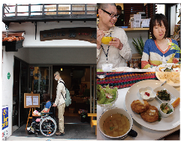

8 加茂川・中海遊覧船 住所米子市中町94番地1 電話090の6837の2731
商家として栄えた米子の下町風情を巡る観光遊覧船。白壁土蔵前の天神橋付近を始発点に懐かしい下町の景色を楽しみながら、中海へ周遊する。遊覧船のりばの旧加茂川までは3段の階段があり、必要であれば船頭さんがサポートしてくださる。船への乗降はスロープはなく、車いすを持ち上げて乗り込む。中海へ出るまで低い橋があるので、ぶつからないために車いすからおり、椅子に座って遊覧を楽しもう。
スロープはないが車椅子をおりて乗船し中海の遊覧を満喫している写真 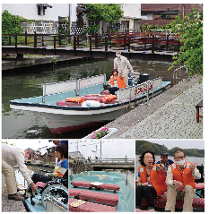

施設情報
駐車場2台（身障者用なし）、乗船場から徒歩3分「笑い庵」に車いす対応トイレあり。
乗船料 大人1,200円 小人600円
出航時間10時から、14時からの2便（時間外は要相談）

9 お菓子の壽じょう 住所米子市淀江町佐陀1605-1 電話0859の39の4111
米子自動車道米子インターチェンジを降りるとすぐ前方に見える米子城をモデルに築城されたお菓子のテーマパーク。城内1階には、山陰の名菓、海産物などのお土産が多数ならび、試食もできるので気に入ったものを選ぶ楽しみがある。カフェスペースもあり、休憩にもおすすめ。2階へはエスカレーターか階段で移動する（必要であればスタッフのサポートあり）。2階はゲゲゲのき太郎のグッズを扱う店舗や喫茶・食事の店舗。2階から3階へはエレベーターがあるが、4階天守閣へは螺旋階段を上ることになり、天守閣からは日本海とだいせんを展望できる。
2階へ階段で移動している様子と天守閣の写真 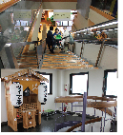
たくさんのお菓子を試食しているかなこの写真 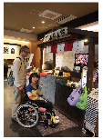

施設情報
身障者用駐車場２台あり、入口スロープあり、オストメイト対応車いすトイレあり、貸出用車いす３台あり、更衣室あり、AEDあり。
営業時間9時～18時
定休日 12月30、31日

広告

･シェアなび
観光イベントシェアサービス
「少人数」「おひとりさま」でもあきらめないで！楽しくお得なイベントへの参加を応援します！
電話 0853の22の9690

・奥出雲観光文化協会
バリアフリー遊歩道ができた鬼の舌震がおすすめ。
『奥出雲ごこち』で検索！
電話 0854の54の2260

・亀嵩温泉玉峰山荘
電話0854の57の0800

・佐白温泉長者の湯
電話0854の54の0203

・斐乃かみ温泉 斐乃上荘
電話0854の52の0234

・斐乃かみ温泉 民宿たなべ
電話0854の52の0930

広告終わり

見えない、見えにくいひとへ
・テレビが聞けるラジオ ㈱アステム
テレビが地上デジタル放送に変わり、視覚障がいのある方で「音声のみでテレビ放送を聞きたい」という声をききます。「テレビが聞けるラジオ」は地デジテレビ（ワンセグ放送）とAM/FMラジオを聞くことができるラジオです。操作ボタンには点字表示があり、操作した内容を音声で読み上げます。ボタンについている点字すべてが本体から浮き出させているのだそうです。長く使えるように、こだわりが感じられます。また、音声ガイドはすべて、アナウンサーが吹き込んだ生の声が入っおり聞きやすく、緊急地震速報にも対応し、信号を受信すると自動的に本体の電源が入り放送が受信で安心です。自治体によっては日常生活用具給付金等事業制度を利用可能です。プロジェクトゆうあいでも、取り扱いしております。詳しくはお問い合わせください。
販売価格29,000円（税込）。

旅の相談・サポートをするバリアフリー旅行支援団体

松江/山陰バリアフリーツアーセンター
各地の観光ボランティアガイド組織や、宿泊施設、交通事業者等と連絡をとりながら、
それぞれのサポートサービスをつなぎあわせます。
旅行する際に訪れるといいスポットのアドバイス、旅行日程、行程のアドバイス、宿や、飲食施設のご紹介を行っています。
ご相談、介助のコーディネートの費用は、無料となっています。
ぜひ、お気軽にご相談ください。
お問い合わせ（NPO法人プロジェクトゆうあい内）
《平日》電話：0852の27の0915
FAX：0852の28の1116
《休日》電話：080の3873の4220
受付時間：十時から十八時 電子メール：info@tekuteku-sanin.com

日本バリアフリー観光推進機構加盟団体
障がい者の旅行を、観光地の側で受け入れ支援をする取り組みが広がっています。
下記は、全国で障がい者、高齢者の旅行を支援している全国組織「日本バリアフリー観光推進機構」に加盟する団体です。
これらの団体では、観光施設や宿泊施設のバリアフリー調査を行い、
その情報発信をしたり訪れる障がい者に対して、人的サポートを行うなどの取り組みを行っています。

カムイ大雪バリアフリーツアーセンター 電話 0166の38の8200
ゆにふりみやぎ 電話 022の293の9505
ふくしまバリアフリーツアーセンター 電話 024の531の7382
東京バリアフリーツアーセンター 電話 03の3646の3544
高齢者・障がい者の旅をサポートする会 電話 070の5081の7404
石川バリアフリーツアーセンター 電話 076の255の3526
チックトラベルセンター ハートTOハート（愛知バリアフリーツアーセンター）
電話 052の222の7611
伊豆バリアフリーツアーセンター 電話 0558の76の1630
伊勢志摩バリアフリーツアーセンター 電話 0599の21の0550
しゃらく 電話 078の735の0163
トラベルフレンズとっとり 電話 080の6310の1312
松江/山陰バリアフリーツアーセンター 電話 0852の27の0915
呉バリアフリーツアーセンター 電話 080の6345の5435（祝日は除く火曜日から金曜日／十時から十六時）
四国バリアフリーツアーセンター 電話 0897の32の7616
バリアフリーネットワーク九州会議 電話 092の411の2200
佐賀嬉野バリアフリーツアーセンター 電話 0954の42の5126
バリアフリーネットワーク会議 電話 098の858の7760
※より詳しい情報はWEBサイト全国バリアフリー旅行情報をご覧ください。
リンク先ＵＲＬ→http://www.barifuri.jp/portal

バリアフリーの外出を手助けするWEBサイト

てくてくサンイン…山陰各地の観光施設、宿泊施設、交通機関のバリアフリー情報満載サイト
リンク先ＵＲＬ→/tekuteku-sanin.com

てくてくウェブ松江…松江のまちのバリアフリー情報が検索できるサイト
リンク先ＵＲＬ→.tekuteku-matsue.com

全国バリアフリー旅行情報…北海道から沖縄まで各地バリアフリー観光地の情報サイト
リンク先ＵＲＬ→www.barifuri.jp/portal

＝ 交通機関・宿・トイレ ＝
観光バリアフリーデータシート[隠岐エリア]
※より詳しい情報はWEBサイトてくてくサンインをご覧ください。
リンク先ＵＲＬ→http://tekuteku-sanin.com/

車で移動

車いす用福祉タクシー
海士町 隠岐海士交通 電話08514の2の0020 ※寝台兼用車あり
隠岐の島町 福祉タクシーさかえ 電話08512の5の3099 ※寝台兼用車あり

路線バスで移動
西ノ島町 町営バス
●所有するバス全てツーステップバス。
■お問い合わせ 西ノ島町地域振興課 電話08514の7の8101

海士町 島内巡回バス
●所有するバス全てツーステップバス。
■お問い合わせ 隠岐海士交通 電話08514の2の0020

隠岐の島町 路線バス
●所有するバス16台の内5台がノンステップバス、1台がワンステップバス、5台がニーリングバス、5台が低床バス（空港連絡バスはノンステップバス）。各種のバスがどの路線で使われるか、問い合わせにより確認することができる。
■お問い合わせ 隠岐一畑交通 電話08512の2の1281

飛行機で移動
出雲縁結び空港
障がい者用駐車場が十五台。身体の不自由な方は専用の相談窓口に問い合わせができ、対応可能。オストメイト対応トイレは１階国内線到着ロビーに１ヶ所、２階国内線出発ロビーに１ヶ所、２階国内線搭乗待合室に１ヶ所の計３ヶ所。
車いすの貸出しは飛行機を利用される方には航空会社カウンターにて。空港見学、送迎、お食事等のための貸出用車いすあり。
■お問い合わせ JAL（日本航空）プライオリティ・ゲストセンター
電話 0120の747の707／9時00分から17時00分・年中無休

米子キ太郎空港
障がい者用駐車場が9台。
1階に車いす対応トイレ3カ所（内オストメイト対応が2カ所）、2階に4カ所（内オストメイト対応トイレが2カ所）、3階にオストメイト対応車いすトイレが1カ所ある。
航空会社カウンターにて館内まで利用できる車いすの貸出10台あり。
■お問い合わせ 米子空港ビル㈱ 電話0859の45の6123

隠岐空港
隠岐どう後にある空港で出雲空港と伊丹空港に直行便あり。
身障者用駐車場4台、1階にオストメイト対応車いすトイレが1ヶ所、授乳室、ＡＥＤあり。
空港会社カウンター横に、各種貸し出し用車いすあり。
館内食事スペース「ライトハウス」8時30分～（L.O）17時 入口幅100cm。
■お問い合わせ 隠岐空港管理所 電話08512の2-の703

船で移動

隠岐汽船（フェリー／高速船）
乗船料 障がい者手帳提示で半額（1種は本人とその介助者1名、2種は本人のみ）。
船と各港の貸出用車いすは船内及び港内移動専用。各フェリー客室2階フロアーに座席タイプの2等室あり。

・フェリーおき
入口スロープから段差なく乗下船できる。船内に車いす対応トイレ、貸出用車いすあり。車いす優先席あり。エントランスに車いす置き場あり。危険な個所には点字ブロックあり。甲板デッキへ出るために出入口用の簡易スロープを用意することが可能（段差12cm）。授乳室、AEDあり。

・フェリーくにが
入口スロープから段差なく乗下船できる。車いす優先席あり。船内に車いす対応トイレ、貸出用車いす、授乳室、AEDあり。

・フェリーしらしま
入口スロープから段差なく乗下船できる。車いす優先席あり。船内に車いす対応トイレ、貸出用車いす、授乳室、AEDあり。

・高速船レインボージェット
2014年3月にリニューアルした本土と隠岐を約1時間で行き来する高速船。入口スロープから段差なく乗下船できる。車いすなどの優先席（12席）があり必ず車いすを降り、座席に座らなければならない（車いす置き場あり）。船内に車いす対応多目的トイレあり（入口触図あり）。貸出用車いすあり。移動制約者は介助者同行が必要（要問合せ）。

■お問い合わせ 隠岐汽船 電話08512の2の1122

内航船
乗船料 障がい者手帳提示で半額（1級は本人とその介助者1名、2級は本人のみ）。

・内航船いそかぜ
地元の福祉団体が力を入れバリアフリー化された。乗船口段差なし。車いす専用スペースあり。

・フェリーどうぜん
スロープがあり段差なく乗下船できる。
■お問い合わせ 隠岐観光 電話08514の6の0016

七類港
思いやり駐車場5台、車いす対応トイレ（1階）、貸出用車いす2台、エレベーター、ＡＥＤあり。
■お問い合わせ 電話0852の72の2215

境港
身障者用駐車場2台、車いす対応トイレ（1階）、オストメイト対応車いすトイレ（2階）、エレベーター、AED、授乳室、キッズルームあり。
同館みなとさかい交流館内境港観光案内所に貸出用車いす4台あり。
■お問い合わせ 電話0859の44の4281

別府港
身障者用駐車場なし（送迎のための身障者用停車場あり）。車いす対応トイレ、エレベーター、点字ブロック、貸出用車いす、AEDあり。
■お問い合わせ 電話08514の7の8024

菱浦港
身障者用駐車場、車いす対応多目的トイレ、エレベーター、点字ブロック、貸出用車いす2台、AEDあり。
■お問い合わせ 電話08514の2の0055

来居港
身障者用駐車場なし、車いす対応トイレなし（洋式トイレあり）、AEDあり。
■お問い合わせ 電話08514の8の2359

西郷港
身障者用駐車場、オストメイト対応車いすトイレ（2階）、エレベーター、音声案内、貸出用車いす、点字ブロック、AED、授乳室あり。
■お問い合わせ 電話08512の2の2266

館内身障者用トイレを有する宿泊施設
西ノ島町 リゾ隠岐ロザージュ ☎08514の6の1000
隠岐の島町 隠岐ビューポートホテル ☎08512の2の7007
隠岐の島町 ホテルサンライズ布施 ☎08512の7の4326

オストメイト対応トイレのある施設一覧
隠岐の島町
●隠岐空港
●西郷港
●隠岐病院
広告

・レインボープラザ
隠岐の島と本土を結ぶ架け橋の宿、レインボープラザ
〒690-0825 島根県松江市学園１丁目8-8
電話0852の27の6900

・隠岐空港利用促進協議会
夏はジェットで隠岐世界ジオパークへ行こう！
電話 08512の2の8575

・料亭クラブすえひろ
西郷港、隠岐ピューポートホテル、隠岐プラザホテルからすぐそこにあります。
〒685-0000 隠岐の島町西町八尾の一48-28
電話08512の2の0014

・隠岐汽船株式会社
高速船で約1時間、フェリーで約2時間半。バリアフリーな船旅をどうぞ。
電話 08512の2の1122

・隠岐酒造株式会社
隠岐世界ジオパーク純米酒 720ミリリットル 1,375円
電話08512の2の1111

・株式会社ミック
より安全に安心なコンピューターネットワーク環境をご提供します。
電話0852の27の0329

・ホンダカーズ島根東
バリアフリーなお店づくりに力を入れています！
松江東店 電話0852の26の0630（水曜定休）
黒田店 電話0852の59の9650（火曜定休）
学園店 電話0852の28の0701（火曜定休）

・活き活き介助福祉タクシー
利用者ご家族と同じ気持ちになって移動介助させていただきます。
電話0853の31の7336

・伝しん堂
オーダーメイド車椅子の専門店
電話0852の28の1183

・山陰合同銀行
地域の夢、お客様の夢をかなえる創造的ベストバンクを目指して

・松江アーバンホテルグループ
各ホテルロビーにて車椅子ご準備しております。
松江アーバンホテル 電話0852の22の0002
松江ニューアーバンホテル 電話0852の23の0003
松江アーバンホテルレークイン 電話0852の21の2424
（広告おわり）

旅行者体験談・てくてくビヨリの感想
●行楽日和になり市外観光しましたが、新たな発見ができました。駐車場から現地までが離れていたりしますと高齢者を介護する側は大変です。ベンチなどあると助かります。（杏璃さん／島根県）
●初めて読みましたが、少ないページ数で内容の濃い情報に大変満足しました。今回の情報誌を参考にして、島根をもっと知りたいと思います。（ピーナッツボーイさん／鳥取県）
●山陰の見所満載！障がい者の方も安心して楽しめるこんな情報誌があるんだと初めて知りました。事前にチェックを入れておくことで、よりスムーズに、そして自分のプランを立てることができるんじゃないかな。少しずつでも行ってみたいな。（Ｙさん／島根県）

てくてく日和に寄付をいただきありがとうございます。

西原 慎治様／方山 幸雄様／大石 宗男様／大石 文子様／小林 俊彦様／福田 孝史様／河津 茂累様 他1名

てくてくビヨリからのお願い

応援寄付のお願い
てくてくビヨリの発行は皆さまの寄付に支えられています。1口1000円にて、てくてくビヨリ応援寄付を募っています。私たちの活動に賛同していただける方は、誌面内のはがきにご記入の上送りください。最新号と払込書を送付いたします。（以下の寄付口座へお振り込みでも可能です。確認のため、口座へご寄付いただいた際も誌面内のはがきにてご一報ください。）

てくてくビヨリ応援寄付口座
●ゆうちょ銀行／記号：15390 番号：1710751
名義：トクヒ）プロジェクトユウアイ
●ゆうちょ銀行以外の金融機関からのお振込み
店名：五三八 店番：538 普通預金 口座番号：0171075

広告掲載ご協力のお願い
てくてくビヨリ発行のために広告主の募集を行なっています。
てくてくビヨリは観光施設や旅行支援団体などを通じて島根県内、
全国各地に配布されています。掲載枠や料金など、詳しくは発行元のプロジェクトゆうあいまでお問い合わせください。

プレゼント
Ａ賞 バラエティ焼き菓子詰め合わせ（プロジェクトゆうあい近所のパンエブール特製）1名様
Ｂ賞 山陰・山陽バリアフリーツアー観光ガイドブック＆バスマップすごろく 5名様

隠岐へのアクセス
【飛行機】
出雲空港から隠岐空港まで JAL約30分
伊丹空港から隠岐空港までJAL約60分

【船】
境港・七類港から隠岐各港まで 高速船約1時間半、フェリー約2時間から約4時間

スタッフ紹介
スタッフ：田中 隆一、今泉 未希、北尾 可奈子、川瀬 篤志、村松 良介、渡部 栄子、石原 由貴、福庭 健司、寺田 ゆうじ、青木 豊、井上 ノブヒデ イラスト：石原由貴/きのしたちえ（奥出雲広告ページ）

編集後記
てくてくビヨリが初めて海を渡り、神秘的なスポットやおいしい海の幸に出会いました。観光施設は、各所に車いす対応のトイレがあったのですが、宿泊施設や飲食店にはまだ少ないように思います。美しい島を全ての方に観てもらえるよう、バリアフリー対応されるとうれしいです。てくてくビヨリは、取材から編集まで障がいのあるスタッフで制作しています。今回は聴覚障がいのスタッフがデザインも手がけ、いい冊子に仕上がりました。（今泉）

発行元・問い合わせ先
特定非営利活動法人 プロジェクトゆうあい
郵便番号 690の0888 松江市北堀町三十五の十四
電話 0852の32の8645 ファックス0852の28の1116
メール info@project-ui.com
ホームページ http://www.project-ui.com/

